БИЗНЕС-ПЛАН БОУЛИНГ-КЛУБА

1.Резюме проекта
Цель проекта – открытие боулинг-центра в городе с населением до 700 тыс. человек. Суть проекта заключается в создании игровой зоны для боулинга на 8 дорожек и зоны отдыха с мини-кафе на площади в 720 кв. метров. Основная аудитория боулинг-центра включает лиц возрастом от 8 до 45 лет. Финансовые расчеты данного бизнес-плана приведены на пятилетний период работы с учетом показателей сезонности, а также плановой наполняемости центра в первый год работы – до 30%, в третий год – до 50%, в четвертый и последующий – до 70-80%.
Основными услугами боулинг-центра являются:
1.Почасовая аренда дорожки для боулинга;
2.Услуги мини-кафе.
Стоимость проекта с учетом оборотных средств составит 15 443 000 руб. Более 70% данной суммы планируется выделить на закупку и монтаж оборудования. В связи с дороговизной нового комплекта оборудования и ростом курса доллара предпочтение отдано использованию восстановленного оборудования хорошего качества американской торговой марки.
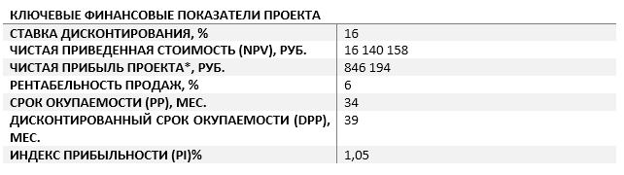
*на конец 2 года работы
Срок запуска проекта составит 4 месяца. По итогам первого года работы планируется достигнуть показателей посещаемости в 30%.

2.Описание отрасли и компании
На сегодняшний день боулинг перестал быть развлечением для лиц с высокими доходами и переформатировался в массовое развлечение. По данным аналитиков «Инвесткафе», рынок боулинга в России стабильно растет: вплоть до 2014 года количество дорожек в среднем увеличивалось на 4% в год. А значит, рынок еще не достиг своего насыщения. Первые места по количеству боулинг-центров удерживают столичные мегаполисы – Москва и Санкт-Петербург, а также города-миллионеры. Рынок боулинг-клубов сильно диверсифицирован: ни один из игроков не имеет значительной доли. Сетевые игроки представляют собой в основном торгово-развлекательные центры и клубы семейного формата. Основная аудитория боулинг-центров – это молодые люди возрастом от 18 до 30 лет, семьи, школьники с преимущественно средним и низким уровнем достатка. Боулинг-центры посещаются не только ради самой игры, но и веселого времяпрепровождения и отдыха в кругу близких людей. Нередко боулинг-клубы имеют снек-бары и бильярдные, игровые автоматы и специальные комнаты для детских праздников. Также существуют заведения для боулинга в связке с ночным клубом.
Цель проекта – это открытие боулинг-клуба семейного формата в городе с населением до 700 тыс. жителей. Суть проекта заключается в создании игровой зоны для боулинга, а также техзоны и машинного отделения, зоны отдыха и ресепшн с мини-кафе. Центр располагается в помещении площадью 720 кв. метров, располагаясь по соседству с торговыми магазинами и рестораном. Здание расположено на одной из оживленных улиц города поблизости от торговых и офисных центров, остановок общественного транспорта.
Структура управления предприятием включает директора, являющегося также учредителем компании и осуществляющего руководство центром. В его ведении находится стратегическое планирование бизнеса и маркетинговая политика. В прямом подчинении у директора находится управляющий, которые отвечает за работу администраторов, торгового и вспомогательного персонала.
Форма собственности предприятия – ООО. Система налогооблажения – упрощенная (6% от полученного дохода).

3.Описание услуг
Основной услугой боулинг-центра является предоставление в почасовую аренду дорожек для боулинга вместе с комплектом шаров и столиком. Стоимость услуг зависит от дня недели и времени посещения. Цены со скидкой предоставляются студентам и школьникам. Подробный прайс на услуги приведен в Табл. 1. Деятельность по оказанию данных услуг потребует соответствующих разрешений Роспотребнадзора и заключения пожарного надзора.
Таблица 1. Перечень услуг
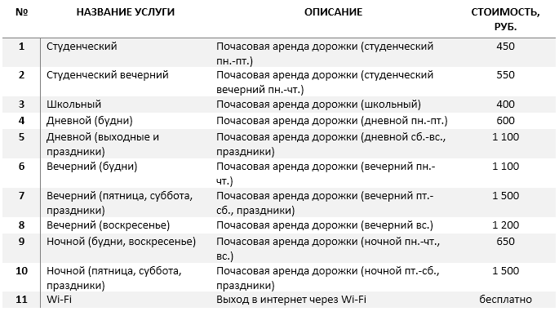
Помимо представленных услуг в боулинг-центре работает мини-кафе в формате снек-бара. Средний чек для 1 столика составляет 1400 рублей.

4.Продажи и маркетинг
Основную тенденцию на рынке боулинга можно охарактеризовать как движение в сторону боулинга в качестве массового развлечения. На сегодня боулинг воспринимается аудиторией как неотъемлемая часть развлекательной индустрии. Посетители боулинг-центров требуют от заведения не только безупречной работы оборудования, но и неповторимой атмосферы. Боулинг-центр должен вызывать у посетителей чувство комфорта, которое выражается как в общем дизайне, так и в отдельных деталях, включая удобство кресел, встроенное в столы сенсорное оборудование для слежения за игрой, LCD-мониторы, наличие детских бортиков. Также плюсом считается наличие мини-кафе, позволяющего при желании совместить любимую игру с едой.
На сегодня в городе работает 3 боулинг-клуба и 3 игровые площадки малого формата в составе гостиничных комплексов (2-4 дорожки). Прямые конкуренты представлены: 1 крупной федеральной сетевой компанией (филиал), имеющей центр на 14 дорожек и мини-кафе, 1 компанией, представляющей собой боулинг-центр в составе торгово-развлекательного центра (10 дорожек), а также еще один отдельностоящий боулинг-клуб на 8 дорожек. В качестве основного преимущества первого конкурента можно выделить низкий уровень цен (от 300 до 1000 руб.), современное оборудование, продуманную маркетинговую политику и систему лояльности. В качестве слабых сторон можно выделить частые жалобы на сервис, медленное обслуживание в кафе при центре. Два других конкурента характеризуются более высоким уровнем цен (700-1800), достаточно неплохим уровнем сервиса, однако при этом у посетителей центра часто возникают жалобы к работе оборудования (велик процент отказа пинспоттеров). Также распространенным негативным отзывом клиентов является качество расходных материалов (изношенная обувь, колотые шары и т.д.). График работы 2 из 3 конкурентов – с 12:00 до 06:00, конкурента, работающего в торгово-развлекательном центре, с 10:00 до 00:00.
Указанные выше тенденции в отрасли и анализ конкурентов явились отталкивающим фактором для создания концепции боулинг-центра. Ценовой сегмент на услуги – средний (400 до 1500 руб.), при качестве – выше среднего. Специалистами отрасли производится обучение сотрудников работе боулинг-центра, проведена серия тренингов по продажам и сервису. Выбранный график работы – с 12:00 до 06:00. Запись происходит по предварительному бронированию через официальный сайт или с помощью телефонного звонка, а также непосредственно в самом центре. При боулинг центре работает мини-кафе в формате снек-бара. Для привлечения клиентов используются методы наружной рекламы (вывеска), интернет-рекламы (таргетинговая реклама в социальных сетях), SEO-продвижение сайта в поисковых системах, листовки. В качестве конкурентного преимущества предполагается установление низких цен для школьников и студентов. Также планируется использование акций лояльности, например, скидочные условия именинникам, корпоративным заказчикам. Помимо этого, сам боулинг-центр планируется использовать как площадку для рекламы партнеров. В частности, трансляция рекламы в режиме слайдшоу/бегущей строки/видеоролика может проводится на LCD-мониторах боулинг клуба. В перспективе возможно использование рекламных возможностей сайта, совместных акций с партнерами и прочее.

5.План производства
Боулинг-центр находится в городе с населением до 700 тыс. человек на одной из центральных улиц, на первой линии домов. Вплотную к зданию примыкает ресторан, а также торговые помещения. В пределах 400 метров расположены банки, офисные центры. В 200 метрах находится остановка общественного транспорта.
Площадь помещения составляет 720 метров. Помещение под боулинг центр взято в длительную аренду (7 лет) с возможностью пролонгации договора. Инвестиции в ремонт и подготовку помещения под боулинг-центр составят 3 291 000 руб. Закупка и монтаж оборудования с учетом оснащения игровой зоны, зоны отдыха, машинного отделения, зоны ресепшн и снек-бара составят 10 958 000 руб. В связи с удорожанием оборудования для боулинга, связанного с ростом курса валют, предпочтение отдано восстановленному оборудованию (порядка 60% всего оборудования) хорошего качества американской торговой марки, считающейся одним из лидеров среди производителей в отрасли. В комплект оборудования для боулинга входят: пинспоттеры, дорожки для боулинга, система управления боулинг-центром, LCD-мониторы, нижние терминалы счетной системы, столы с трапецевидными сидениями, возвратники шаров, детские бортики, приставные стулья, система заступа, разделители дорожек, система бегущих огней, машина по уходу за дорожкой, а также расходные материалы: шары, обувь и кегли. Также в обозначенную сумму входит оборудование зоны ресепшн и снек-бара.
Работами по монтажу и установке оборудования выбрана специализированная организация, у нее же была закуплена большая часть оборудования для боулинга. В качестве основных критериев явился предыдущий опыт работы организации, количество и качество выполненных проектов, приемлемый уровень цен на услуги.
Руководство боулинг-центром осуществляет директор и управляющий. Обслуживание боулинг центра производят администраторы, работающие посменно, и сотрудники мини-бара. Обучение сотрудников проводится специализированной компанией, занимающейся продажей и установкой оборудования для боулинга. Стоимость обучения включена в плату за услуги по монтажу. Штатное расписание и фонд оплаты труда приведены в Табл. 2.
Таблица 2. Штатное расписание и фонд оплаты труда
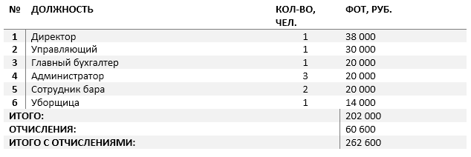
К переменным издержкам относятся затраты на обслуживание дорожек с применением специальных масел и очистителей. В основе постоянных затрат – арендная плата (350 тыс. руб.), маркетинг (40 тыс. руб.), оплата коммунальных услуг, телефония и интернет. Также в расходную часть включены амортизационные отчисления (40 тыс. руб.), коммерческие и управленческие расходы.

6.Организационный план
Срок реализации подготовительного этапа проекта составит 4 месяца. Порядка 2 месяцев уйдет на разработку эскиза и архитектурного проекта, еще два – на ремонт, подготовку помещения к требованиям компании, занимающейся установкой оборудование, и собственно монтаж оборудования.
Руководство боулинг-центром осуществляет директор, который является учредителем проекта. Он возглавляет организацию и является ее официальным представителем на различных мероприятиях. Директор осуществляет стратегическое планирования бизнеса, находит новых партнеров, определяет и координирует маркетинговую политику заведения. Общее руководство административно-хозяйственной и экономической деятельностью клуба осуществляет управляющий. Это лицо, имеющее высшее образование и опыт работы в сфере организации бизнеса кафе-баров или боулинг клубов не менее 5 лет. Управляющий организует работу персонала, назначает и увольняет сотрудников, накладывает взыскания или дает поощрения, осуществляет контроль над техникой безопасности. Администраторы боулинг-клуба организуют бесперебойную работу заведения, принимают клиентов, занимаются консультированием клиентов, отвечают за работу зоны ресепшн, обеспечивают общий контроль за порядком и сохранностью оборудования. Работой снек-бара заведует специальный сотрудник, осуществляющий все основные функции по подготовке заказа. Мини-кафе работает по принципу самообслуживания без помощи официантов. За ведение бухгалтерии отвечает старший бухгалтер. Также для работы по мере необходимости принимаются наемные работники, в частности механик, занимающийся устранением неполадок и обслуживанием машинного отделения. Поддержанием заведения в надлежащем виде занимается уборщица.

7.Финансовый план
Затраты подготовительного периода включают: ремонт и подготовку помещения – 3 291 000 руб., закупку и монтаж оборудования – 10 958 000 руб., затраты на стартовую рекламную акцию и создание сайта – 194 000 руб. Для реализации проекта понадобятся оборотные средства в размере 1 000 000 руб. Итого стоимость проекта составит 15 443 000 млн. руб. Источник финансирования – собственный капитал от продажи недвижимого имущества.
К затратам основного периода относятся: арендная плата – 350 000 руб., затраты на рекламу (SEO-продвижение, таргетинговая реклама в социальных сетях, печатная реклама) – 40 000 руб., амортизационные отчисления – 40 000 руб., коммерческие и управленческие расходы – 40 000 руб., коммунальные платежи и электроэнергия – 15 000 руб., телефония и интернет – 5 000 руб. Итого: 490 000 руб.
Финансовые показатели проекта – выручка, денежный поток, чистая прибыль – приведены в Приложении 1. Расчеты сделаны с учетом достижения плановой загрузки в 30% в первый год работы, 50% - в третий год работы, 70-80% - в четвертый и последующий годы. Также учтены такие факторы, как рост популярности клуба с течением времени и показатели сезонности. Традиционное падение на услуги боулинг-клуба происходит в летний период – сезон отпусков и учебных каникул. Также в расчеты включены доходы и расходы работы снек-бара при среднем чеке 1400 рублей. В качестве максимума выручки снек-бара использована формула, по которой каждый третий клиент (1 дорожка) делает заказ по размеру среднего чека.

8.Оценка эффективности проекта
Основными особенностями данного проекта является высокий уровень стартовых затрат. В их основе лежат траты на дорогостоящее импортное оборудование. Уровень рисков снижается при выходе на плановые показатели по продажам.
Срок окупаемости проекта с момента начала работы клуба составляет 34 месяца. Дисконтированный срок окупаемости – 39 месяцев. К концу второго года работы чистая прибыль проекта составит 846 194 руб. в месяц, к четвертому пятому году этот показатель возрастет до 1,5-2 млн. руб. Финансовые показатели эффективности проекта приведены в Табл.3
Таблица 3. Показатели эффективности проекта
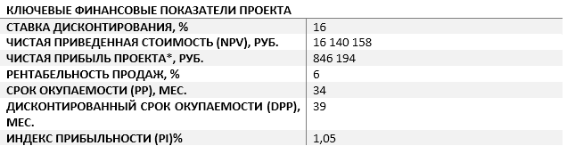
*на конец 2 года работы

9.Риски и гарантии
Организация боулинг-центра не относится к новым и неосвоенным отраслям бизнеса: технология предоставления данного вида услуг хорошо изучена. Для снижения основного риска – пустующих дорожек – разработана гибкая ценовая политика, система скидок и привлечения клиентов через социальные сети и таргетинговую рекламу, которая не требует больших вложений, но в то же время отличается наибольшей эффективностью, происходит SEO-продвижение сайта.
В дальнейшем по мере роста узнаваемости заведения планируется поэтапное повышение цен на услуги до 15% без изменения показателей по эластичности спроса. Описание и оценка рисков приведены в Табл. 4.
Таблица 4. Оценка рисков проекта и мероприятия по предотвращению их наступления или их последствий
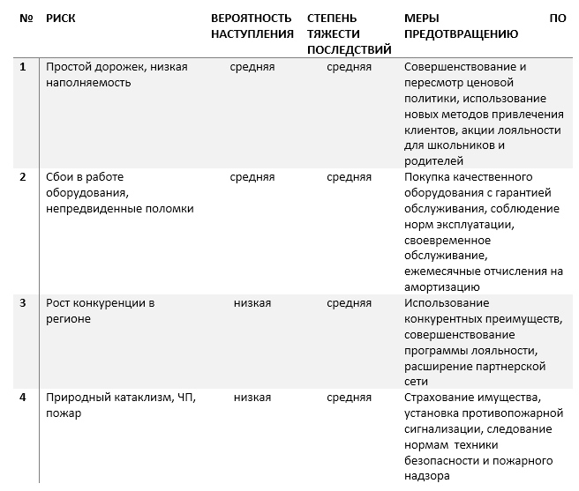

10.Приложения

